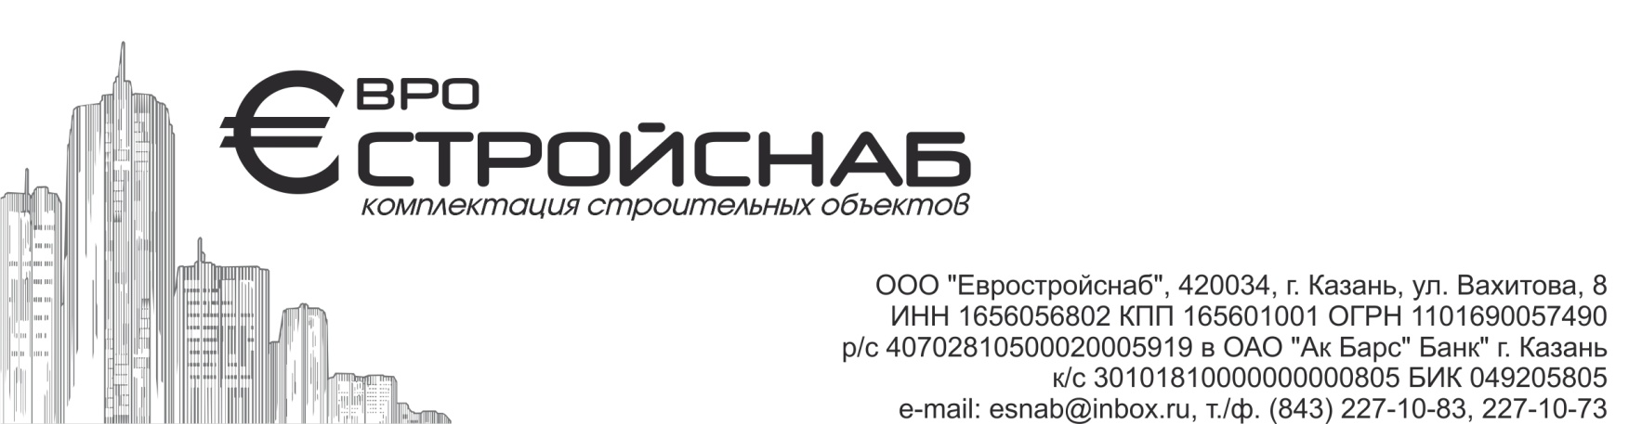
Руководителю организации
Коммерческое предложение
Уважаемые господа, компания ООО «Евростройснаб» занимается комплексными поставками строительных материалов и готова предложить следующую продукцию:
Теплоизоляционные материалы: Rockwool, ТЕХНО, Baswool, URSA, ISOVER, LINEROCK, Euroizol, Пеноплекс, Тимплекс, Теплекс, Knauf, ПСБ-С, ППЖ-200, П-125, тех.маты, рулонная теплоизоляция для труб K-Flex, Armaflex;
Влаго-пароизоляционные пленки: Изоспан, Magnel, Тайвек, Ютафол, Мегафлекс, Ондулин;
Рулонные кровельные материалы: Унифлекс, Бикрост, Техноэласт, Бистерол, Фибиол, Гидростеклоизол, Изопласт, Рубероид ;
ПВХ мембраны: Кровлелон-Е, Logicroof, Alkorplan;
Геотекстиль Дорнит;
Декоративные элементы фасада;
Мастики, праймеры, битумы нефтяные;
Алюминиевые витражи (система «Татпроф»), входные группы;
Оконные блоки: ПВХ (Plafen, Deceuninck(Winsa),Avangard XXI), деревянные;
Двери: входные квартирные, противопожарные, межкомнатные;
Металлическа кровля: профнастил, металлочерепица, металлосайдинг, листы оцинкованные, водосточная система, доборные элементы, саморезы;
Сетки: сварные, плетёные, просечно-вытяжные;
Алюминиевые, биметаллические радиаторы, конвектора;
Сантехника: санфаянс, запорная арматура, Danfoss, Wilo;
Стеклопластиковая и базальтопластиковая арматура;
Крепеж для утеплителя;
Шифер, цементостружечная плита (ЦСП), OSB-3, сэндвич панели.
Контактная информация:
- зам. ген.директора Мутигуллин Динар Рамилович 89274059531;
Тел/факс: (843) 227-10-73, 227-10-83, 245-31-57.
e-mail: esnab@inbox.ru
сайт: www.eurostroysnab.ru
Генеральный директор В.А. Белевичев

